苏州大学实验报告

|  |  |  |  |  |  |  |  |  |  |  |
| --- | --- | --- | --- | --- | --- | --- | --- | --- | --- | --- |
| 院、系 | 计算机学院 | | 年级专业 | | 20软件工程 | | 姓名 | 高歌 | 学号 | 2030416018 |
| 课程名称 | | 物联网技术及应用 | | | | | | | 成绩 |  |
| 指导教师 | | 贾俊铖 | | 同组实验者 | | 阚越 | | 实验日期 | 2022年9月15日 | |

|  |  |
| --- | --- |
| 实 验 名 称 | 实验1：创建新的Station |

1. 实验目的

在本地主机上创建一个新站点，然后用平台工具Station Copier将站点从WorkPlace User Home复制到Platform Daemon User Home，从而使站点能在本地主机上运行起来。并且掌握保存和备份站点的方法。

1. 实验内容

通过站点模板创建新站点，设置用户名和密码，然后打开站点，使用Station Copier将已打开的站点拷贝到Platform Daemon User Home远程主机（即本地），启动站点。

1. 实验步骤和结果

1. 选择Tools->New Station，创建新站点，模板选择NewControllerStation，这里将其命名为我自己的学号。

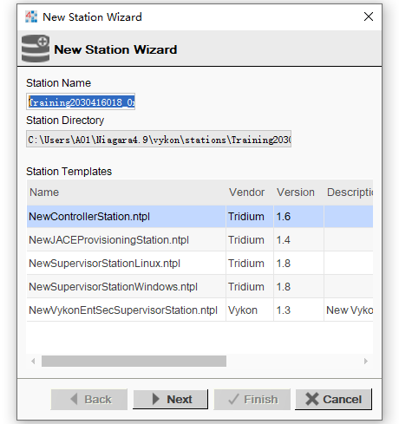

2. 然后设置用户名和密码。用户名设为admin，密码设为Admin12345

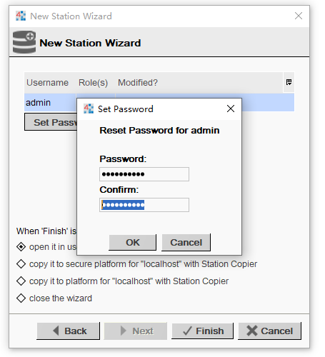

3. 然后选择My Host->Open Platform，打开平台。

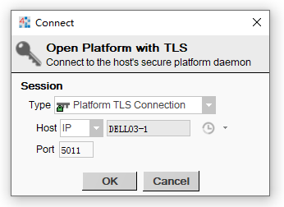

4. 接受证书后，填写PC的管理员用户及密码。

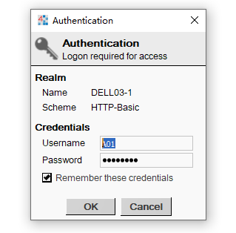

5. 然后进入My Host下Platform中的Station Copier，选中Station并点击Copy

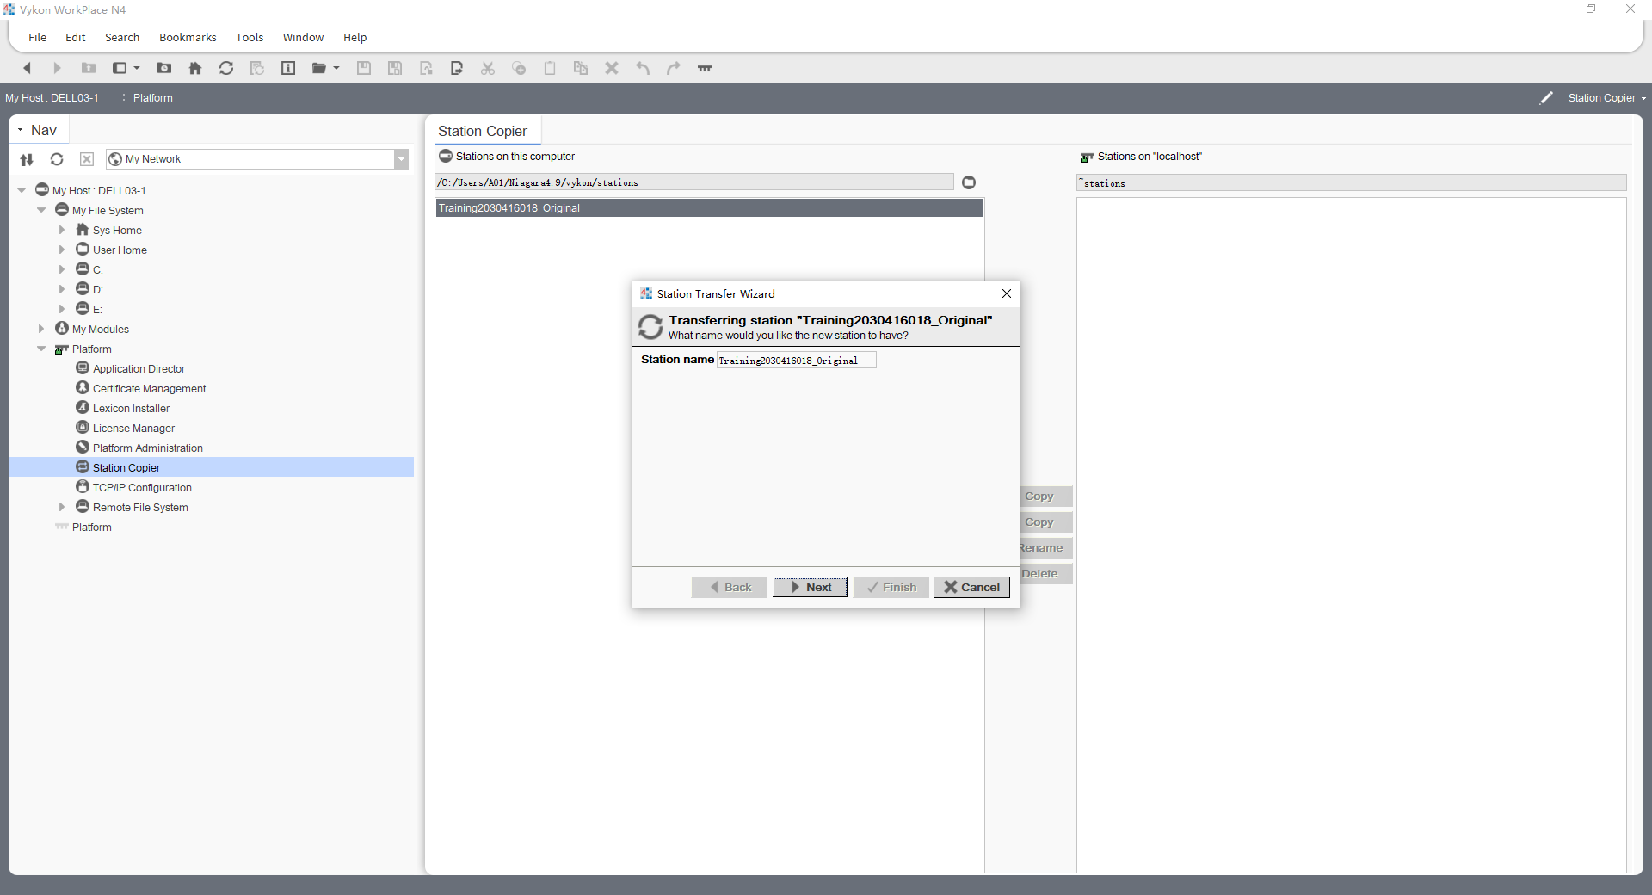

6. 一路Next

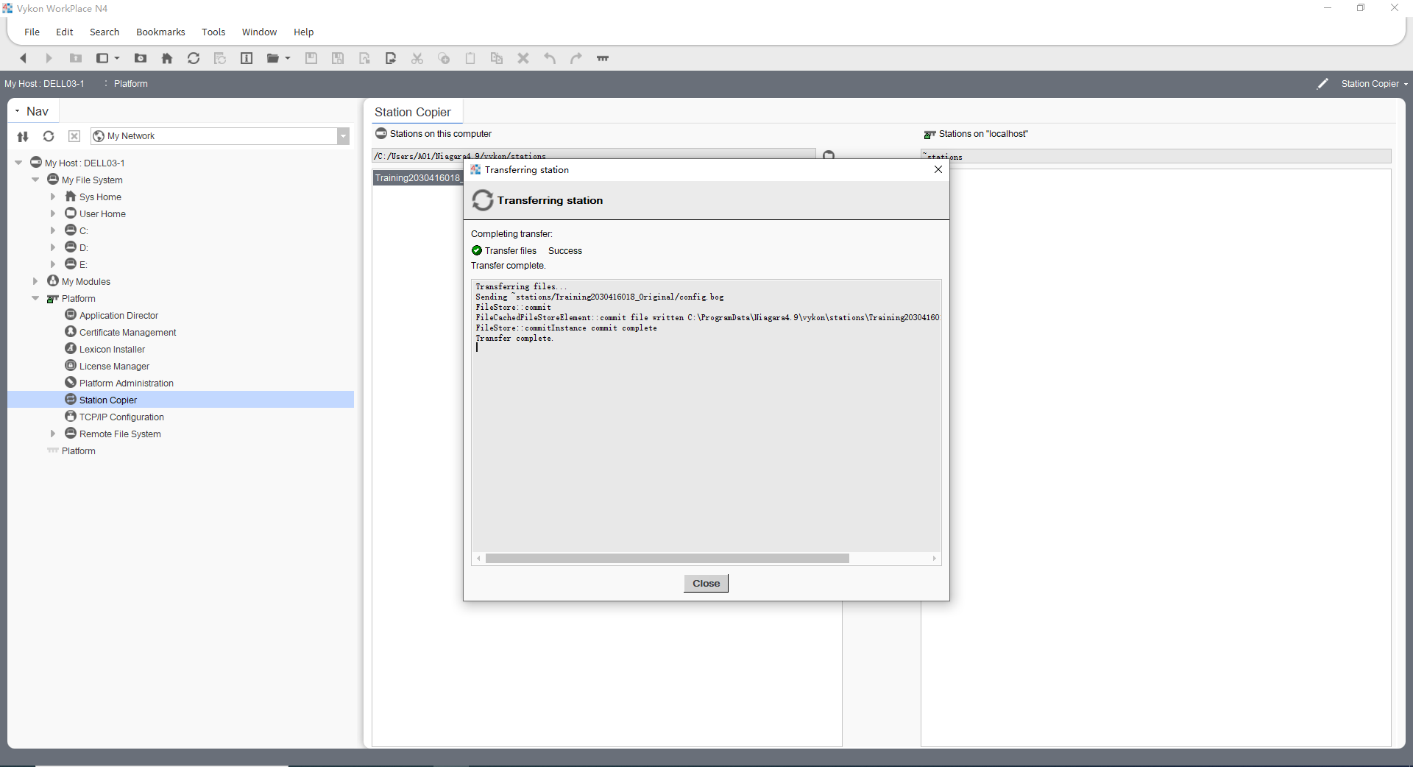

7. 进入Application Director，选中Station，点击Start。等待Status变为Running。

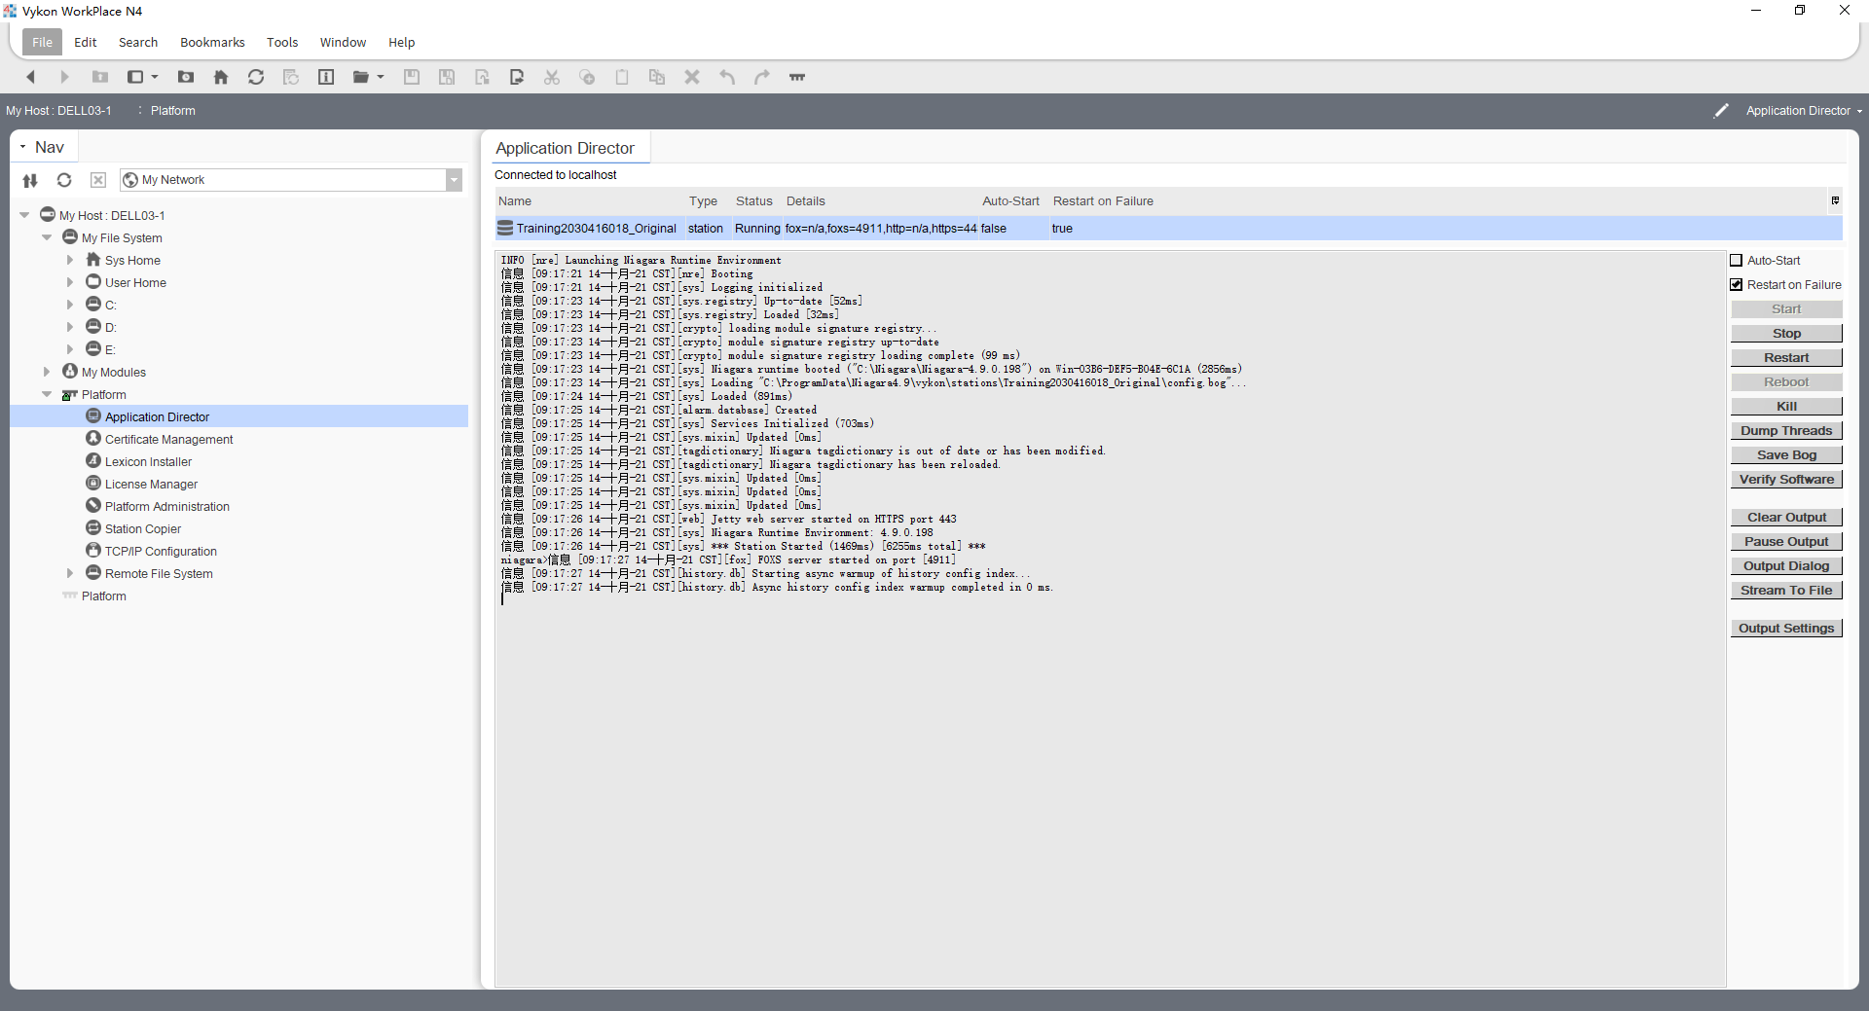

8. 选择My Host->Open Station，打开站点，输入admin和Admin12345，登录站点

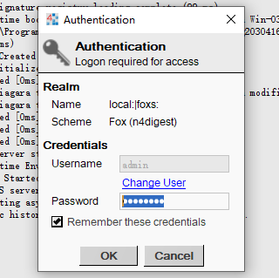

1. 思考题

1. 保存和备份的站点分别保存在什么地方？

答：均保存在User Home目录下，即C:\Users\{用户名}\Niagara Workbench目录下。若要备份站点，可直接复制C:\Program Data\Niagara Workbench\stations目录下的站点文件，在下次启动时复制到对应的位置（重启后需要先启动一下软件，然后关闭，然后再复制后重新启动软件）。